第4章 闭合电路欧姆定律与科学用电 第2节 科学测量：电源的电动势和内阻
如何测量电源的电动势和内阻？下面，让我们通过实验进行探究。
实验目的
（1）测量电源的电动势和内阻。
（2）学习通过计算和作图分析处理实验数据。
实验器材
电流表、电压表、滑动变阻器、待测干电池、开关、导线等。
实验原理与设计
如图 4-9 所示，通过改变滑动变阻器 R 的阻值，测出两组 U、I 值。根据闭合电路欧姆定律，可得下列方程
R
E，r
S
V
A
图 4-9 测量电源的电动势和内阻的实验电路图
E = U₁ + I₁r
E = U₂ + I₂r
联立求解，可得
E = $\frac{I2U1 − I1U2}{I2 − I1}$，r = $\frac{U1 − U2}{I2 − I1}$
实验步骤
请写出实验步骤，完成实验操作。注意合上开关前，应调节滑动变阻器，使接通后电流最小。
安全警示
接通开关前，注意检查电源两端是否可能发生短路；注意选用适当量程的电压表和电流表；注意电表是否正确连接，以免不正常工作或损坏。
数据分析
（1）通过计算求出电源的电动势与内阻。将读出的电压表示数 U 和电流表示数 I 填入你设计的表格中，并根据相应公式求出 E 和 r。
（2）用作图法分析电源的电动势与内阻。如图 4-10 所示，建立 U-I 坐标系，将记录表中的 U、I 值在坐标系中描出相应的点，再根据这些点画出直线，延长该直线，使它分别与纵坐标轴和横坐标轴交于 A、B 两点。
U / V
A
B
O
I / A
图 4-10 根据实验数据画出 U-I 图像
由闭合电路欧姆定律可知，A、B 所在直线的方程为 U = E − Ir。
对于 A 点，横坐标对应的电流 I = 0，这时电路处于断路状态，纵坐标对应的路端电压 U_{A} = E。由此可见，纵轴截距表示了电源的电动势。
对于 B 点，纵坐标对应的路端电压 U_{B} = 0，这时电路处于短路状态，横坐标为短路电流。由实验图像可知，该直线斜率的绝对值
k = $\frac{OA}{OB}$ = $\frac{E − 0}{I − 0}$ = r
由直线方程可知，U-I 图像斜率的绝对值等于电源内阻的大小。

方法点拨
在有些科学实验的规律和结果还没有找到确切的函数表达式时，采用图像来表示实验结果，能形象直观地显示物理量变化的规律。
作图法得到的图像不仅可用来寻找物理量之间的关系，还可根据图像的斜率、截距等的物理意义求出相关物理量。
实验结论
请写出实验结论。
讨论
除偶然误差外，还有哪些因素会对实验结果产生影响？

素养提升
能提出并准确表述在实验中可能遇到的物理问题；能在他人指导下制订实验方案，设计实验步骤，能用电流表和电压表等实验器材进行实验，能注意实验安全；会用作图方法分析实验数据，测得电源的电动势和内阻；能撰写完整的实验报告，在报告中能呈现设计的实验步骤、实验表格，以及数据分析过程和实验结论，能有针对性地反思交流过程与结果。
注意提升实验操作能力、数据分析与解释能力。
——科学探究

节练习
1．请撰写“测量电源的电动势和内阻”的实验报告，注意在报告中呈现设计的实验步骤、实验表格，以及数据分析过程和实验结论，并与同学交流实验过程与结果。
参考解答：略

2．两个电源的 U-I 图像如图所示。请根据图像比较 1、2 两个电源的电动势和内阻的大小关系，并说明理由。
I / A
U / V
O
1
2
参考解答：根据根据闭合电路欧姆定律，U = E – Ir。当 I = 0 时，即外电路断路，U = E，即电源的 U-I 关系图线与纵轴的截距为电源电动势大小。结合图可看出，电源的电动势 E₁ > E₂；图形的斜率大小等于电源的内阻大小，结合图可看出，1 的斜率大于 2 的斜率，故 r₁ > r₂。

3．为了测出电源的电动势和内阻，除待测电源、开关和导线以外，配合下列哪组仪器，可以达到实验目的？请说明理由。
（1）一个电流表和一个电阻箱；
（2）一个电流表和一个滑动变阻器；
（3）一个电压表和一个电阻箱；
（4）一个电压表、一个电流表和一个滑动变阻器。
参考解答：（1）（3）（4）
测定电源的电动势和内电阻的原理是闭合电路欧姆定律 E = U + Ir。用电压表测量路端电压U；用电流表测量电流 I；利用滑动变阻器调节外电阻，改变路端电压和电流，实现多次测量。也就是说由一个电压表、一个电流表和一个滑动变阻器组合，可测量电源的电动势和内阻，即（4）组符合要求。也可以在没有电压表的情况下，用一个电流表和一个电阻箱组合测量，电阻箱可以读出阻值，由 U = IR 可求出路端电压，即（3）组符合要求。或用电压表和电阻箱组合，由电压表读数 U 与电阻箱读数 R 之比求出电流，即（1）组符合要求。

4．某次实验得到的 U-I 图像如图所示。请根据该图像求出电源的电动势、内阻和短路电流。
U / V
2.6
2.8
3.0
2.4
2.2
0
0.3
0.6
I / A
参考解答：E = 2.95 V，r = 1.07 Ω，I_{短} = 2.76 A（由于偶然误差的存在，所得数据在相应范围内正确）

5．根据如图所示的电路，采用伏安法测量一节干电池的电动势和内阻。电池的内阻较小，为了防止在调节滑动变阻器时造成短路，电路中用一个定值电阻 R₀ 起保护作用。除电池、开关和导线外，可供使用的实验器材还有：
V
S
R₀
A
E，r
电流表：量程为 0.6 A、3 A。
电压表：量程为 3 V、15 V。
定值电阻：1 Ω，额定功率为 5 W ；10 Ω，额定功率为 10 W。
滑动变阻器：阻值范围为 0 ～ 10 Ω，额定电流为 2 A；阻值范围为 0 ～ 100 Ω，额定电流为 1 A。
（1）要正确完成实验，电压表的量程应选择______ V，电流表的量程应选择_______ A，R₀ 应选择_________ Ω，R 的阻值范围应选择_________ Ω。
（2）该实验系统产生误差的主要原因是___________________________________________。
参考解答：（1）3，0.6，1，0 ~ 10
（2）电压表的分流作用，导致电流表的示数总小于真实的干路电流值
电源是 1 节干电池，电动势为 1.5 V，所以选量程为 3 V 的电压表；估算电流时，考虑到干电池具有内阻，加上保护电阻 R₀，不会出现大电流，所以选量程为 0.6 A 的电流表；因为电池内阻很小，所以保护电阻不宜太大，否则会使得电流表、电压表取值范围小，造成的误差大，所以保护电阻选择 1 Ω；滑动变阻器的最大阻值一般比电源电池内阻大几倍即可，取 0 ~ 10 Ω 能很好地控制电路中的电流和电压，若取 0 ~ 100 Ω 会出现开始几乎不变最后突然变化的现象，不方便调节。
本实验中，由于电压表的分流作用。造成电流表读数总是比测量值小，导致电流表的示数总小于真实的干路电流值，造成 E_{测} < E_{真}，r_{测} < r_{真}。

*6．某学习小组利用图（a）所示电路测量电池组的电动势 E 和内阻 r。根据实验数据绘出如图（b）所示的 R - $\frac{1}{I}$ 图像，其中 R 为电阻箱示数，I 为电流表示数，由此可以得到 E =________ V，r =________ Ω，请根据计算结果讨论用图（a）所示电路进行相关测量时可能存在的问题。
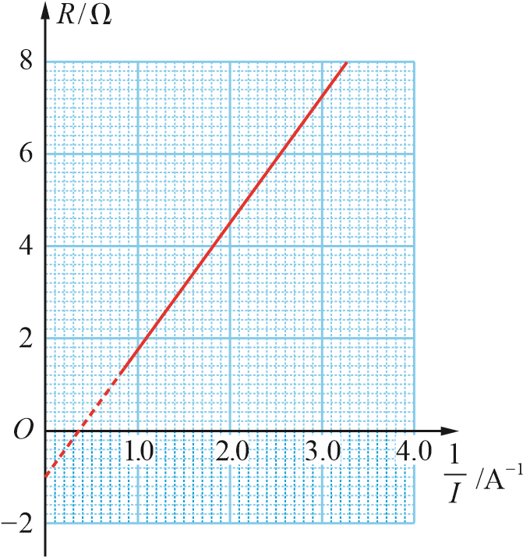
S
E，r
R
A
（a）
（b）
参考解答：2.7，1

*7．有一个密封盒，其表面可见一个灯泡和一个可调电阻器的旋钮。为了探究密封盒里灯泡和可调电阻器是如何连接的，某同学连接了一个如图所示的电路，他将可调电阻器的电阻 R 减小，并将变化前后的结果记录下来。
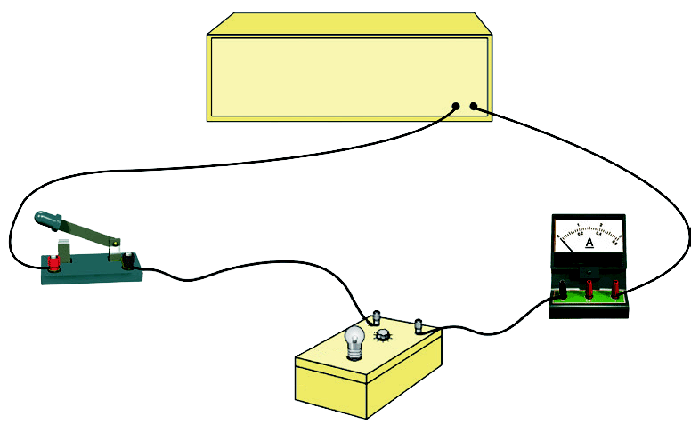
数据：电源电压 = 3 V
R 的初始值：15 Ω 电流表的初始读数：2.6 A
R 的最终值：5 Ω 电流表的最终读数：3.0 A
观察结果：灯泡的亮度保持不变
内阻可忽略的低压电源
开关
灯泡
电流表
密封盒
可调电阻器
（1）请判断盒中的可调电阻器和灯泡是如何连接的，并说明理由。利用记录的数据，计算灯泡工作时的电阻值。
（2）将两个 1.5 V 的电池串联来代替低压电源，进行同样的实验，发现当 R 减小时，灯泡的亮度会发生变化。请解释这一现象。
（3）在实际操作中，这种电路有没有安全隐患？如果有，请指出安全隐患产生的原因及可能造成的后果。
参考解答：（1）并联。理由：灯泡的亮度不变，说明前后两次流经灯泡的电流、电压不变，由此可推断可调电阻器和灯泡是并联的。
电路总电阻表示为 R_{总} = $\frac{RR灯}{R + R灯}$
根据欧姆定律得 I = $\frac{E}{R总}$
当 E = 3 V，R = 5 Ω，I = 3 A 时，联立上述方程可得
R = 1.25 Ω
（2）因为电池存在内阻，当 R 减小时电路中的总电阻减少，电路中的总电流增大，电池的内阻分得的电压增大，外电路的电压减少使其小于灯泡原来的电压，所以亮度会降低。
（3）因为电阻器和灯泡并联，所以灯泡两端的电压在不考虑电源内阻的情况下近似等于电源电动势。如果电源电动势过大，会烧坏灯泡。

请提问

